需求说明书
1.Web应用功能
1.1 用户上传自己的代码
1.2 用户可以检索指定类型的代码
1.3 对相同或者相似代码进行筛选
2.初步的Web应用用户界面
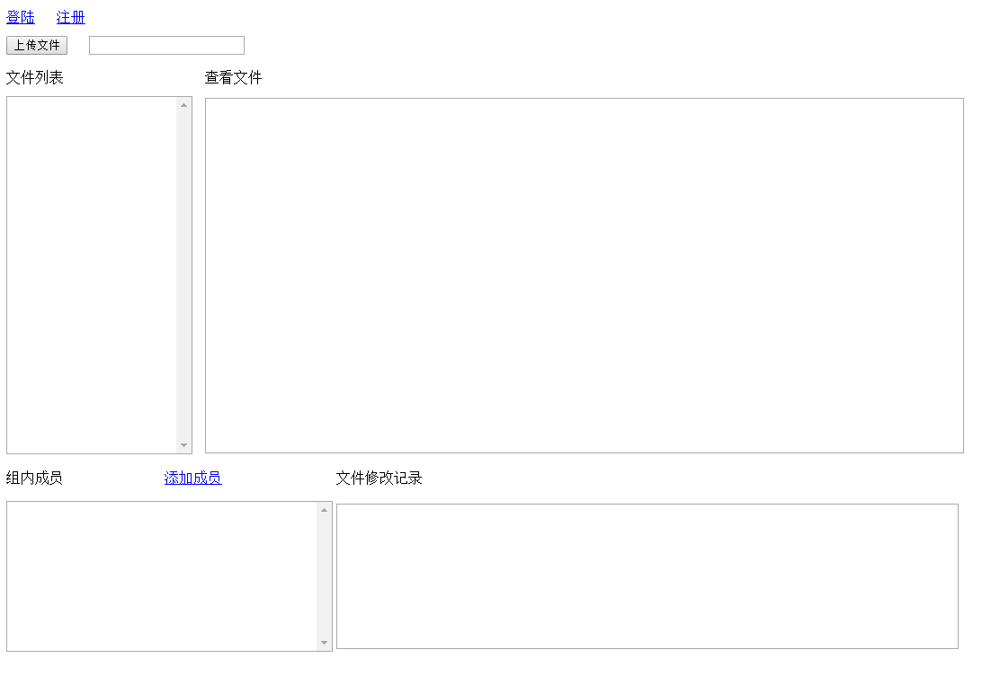
3.Web应用运行的软、硬件环境
3.1 硬件环境 i7 4790K+16GB内存+1TB硬盘+百兆网
3.2 软件环境：数据库是oracle、中间件是tomcat、操作系统windows
4.Web应用性能要求
4.1内存管理：
4.2响应时间：
4.3访问人数及控制：
4.4上传及下载效率：
4.5服务器负载：
4.6维护周期：

- Web应用页面总体风格及美工效果
5.1 总体风格为扁平化风格，使用简洁的线条和鲜明的颜色明确地表明功能
5.2 以简洁的扁平化风格为主导思想，美工效果突出简洁、鲜明。避免添加过多或拙劣的动画效果，使Web应用有良好的用户体验

6.主页面及次页面大概数量
6.1. 主页面只有一个，其中在主页面能完成的功能包括登录，个人主页，搜索，提交功能；登录前后使用Ajax技术，不重新加载整个页面；
6.2. 次页面1 为搜索后出现的搜索内容；
6.3. 次页面2 为代码查看功能，其中涵盖了提交后查看，和查看他人代码；
6.4. 次页面3 为查看他人个人主页功能，其中由次页面1实现跳转，并可以跳转至次页面2.

7.管理及内容录入任务分配
8.各种页面特殊效果及其数量
9.项目交付时间及进度安排表
10.明确项目完成后的维护责任

